'Let’s Talk Workflow' met Zünd
op de JEC World 2023

Altstätten, Zwitserland, 28 februari 2023 – Zünd, gespecialiseerd in toepassingen voor op maat snijden, nodigt bezoekers aan de JEC World in Parijs uit om van gedachten te wisselen over rationele workflows voor digitaal uitsnijden en assemblage.

Zünd zal van 25 tot en met 27 april 2023 aanwezig zijn op de JEC World 2023 in Parijs . De onderneming presenteert op de wereldwijd toonaangevende beurs voor composietmaterialen haar nieuwste ontwikkelingen op het gebied van digitale en modulaire toepassingen voor uitsnijden. Bezoekers kunnen zich op stand T41 in hal 5 informeren over rationele workflows voor digitaal uitsnijden en assembleren. Zünd biedt complete toepassingen aan en demonstreert aan de hand van realistische productieworkflows hoe datamanagement, uitsnijden en confectionering intelligent gedigitaliseerd, geautomatiseerd en gerationaliseerd kunnen worden.
Bij het uitsnijden van vezelhoudende composietmaterialen is een gedigitaliseerd en barrièrevrij datamanagement de sleutel tot een rationeel en efficiënt snijproces. De Zünd PreCut Center – ZPC software optimaliseert volledig automatisch de snijcontouren en stemt de snijpaden op het materiaal en de gebruikte werktuigen af. Met behulp van de geïntegreerde nesting-techniek worden de uitgesneden onderdelen automatisch en met maximaal gebruik van materiaal samengevoegd.
Zünd presenteert met de Pick&Place interface een economische toepassing voor geautomatiseerd opnemen, groeperen en afleggen van uitgesneden onderdelen. De Pick&Place interface communiceert via de bedieningssoftware Zünd Cut Center – ZCC rechtstreeks met de opnamerobot. Als de uitgesneden onderdelen handmatig worden weggenomen, kan de operator ieder onderdeel met etiketten met opgedrukte streepjescodes en taakinformatie markeren en wordt daarbij visueel ondersteund door een projector. De noodzakelijke parameters worden uit de metadata van de opdracht gehaald.

Zünd toont met de Heat Sealing-module – HSM een efficiënt werktuig voor het uitsnijden van droge stoffen met gelijktijdige verzegeling van de randen. Dat maakt niet alleen het hanteren van de uitgesneden onderdelen eenvoudiger, maar verlaagt ook de tijd die nodig is voor de reiniging van de transportband. De Heat Sealing-module – HSM en alle andere technische systemen worden weergegeven op een Zünd G3 Cutter, het snijsysteem dat bij voorkeur wordt gebruikt in de auto- en lucht- en ruimtevaartindustrie. De cutters bieden de hoogste prestaties bij het uitsnijden en zijn consequent afgestemd op een geautomatiseerde en gedigitaliseerde productie. De cutters kunnen stap voor stap worden geautomatiseerd en zijn geschikt voor de meest uiteenlopende materialen zoals koolstofvezels, glasvezels, prepregs of thermoplastische foams, honingraat- of hardschuimkernen.

Bezoek Zünd op de JEC World 2023 in Parijs en kom meer te weten over de nieuwste ontwikkelingen op het gebied van digitaal uitsnijden en de confectionering van vezelhoudende composietmaterialen.

www.zund.com

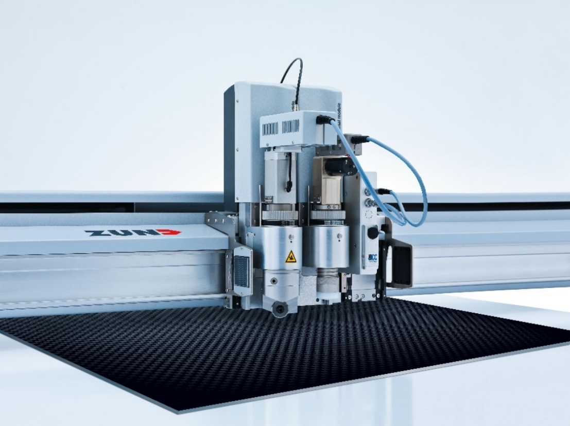
Over Zünd Systemtechnik AG
Zünd Systemtechnik AG is een Zwitsers familiebedrijf en is gespecialiseerd in digitale snijsystemen. Zünd staat voor Zwitserse kwaliteit en geldt als synoniem voor precisie, prestaties en betrouwbaarheid. Sinds 1984 ontwerpt, produceert en verkoopt Zünd modulaire snijsystemen en is een van de toonaangevende fabrikanten wereldwijd.
De klanten zijn commerciële dienstverleners en industriële ondernemingen uit de grafische sector, de verpakkingsindustrie, de kleding- en leerbranche alsmede de textiel- en composietmarkt. Op de hoofdvestiging van de onderneming in Altstätten zijn de afdelingen Onderzoek & Ontwikkeling, Marketing en Productie ondergebracht. Naast een eigen internationale verkoop- en serviceorganisatie werkt Zünd Systemtechnik wereldwijd samen met onafhankelijke en jarenlange verkooppartners.

Zünd zal aanwezig zijn op de JEC World 2023 in Parijs. De onderneming presenteert op de wereldwijd belangrijkste beurs voor composietmaterialen haar nieuwste ontwikkelingen op het gebied van digitale en modulaire toepassingen voor uitsnijden.

